Kontakt:

Vanessa Frekers, B.Sc.
press@sigmasoft.de
+49-241-89495-0
Kackertstr. 11
52072 Aachen

Pressemitteilung

Bauteilverformung und Zykluszeit mit Virtual Molding verbessert

SIGMASOFT® Virtual Molding verbessert die Rentabilität mittels DoE

Die Verringerung der Zykluszeit stellt eines der wichtigsten Ziele in der Auslegung eines jeden Spritzgießprozesses dar. Von genauso hoher Wichtigkeit ist es, die geforderte Bauteilqualität in Hinsicht auf die Formbeständigkeit sicherzustellen. Die Autonomous Optimization in SIGMASOFT® Virtual Molding erlaubt es, mehrere Konfigurationen hinsichtlich des Kühlkonzeptes und des Werkzeugmaterials zu vergleichen, um bei minimalen Bauteilkosten beide Ziele gleichermaßen zu erreichen.
Bild 1 – Mit der Autonomous Optimization in SIGMASOFT® Virtual Molding ermittelte der Anwender die kürzeste mögliche Zykluszeit für eine Anwendung, während gleichzeitig die Formbeständigkeit verbessert wurde. Dargestellt ist die Bauteilverformung im verbesserten (links) und im anfänglichen Design (rechts).
Bauteilverformung und Zykluszeit mit Virtual Molding verbessert

Aachen, 21. Mai 2019 – Die Verringerung der Zykluszeit ist eines der entscheidendsten Ziele bei der Auslegung eines Spritzgießprozesses. Gleichzeitig muss die nötige Bauteilqualität in Hinsicht auf die Formbeständigkeit sichergestellt sein. Viele Prozessveränderungen, die eine möglichst geringe Bauteilverformung erreichen, gehen mit einer Verlängerung der Kühlzeiten einher. Jedoch kann eine angemessene Auswahl der Werkzeugmaterialien und eine gute Positionierung der Kühlkanäle dabei helfen, die Zykluszeit deutlich zu verkürzen, während gleichzeitig das erwartete Formverhalten des Bauteils erreicht wird.
Ein Automotive-Bauteil wurde mit einer unerwartet langen Zykluszeit gespritzt; was die Rentabilität des Herstellungsprozesses stark beeinträchtigte. In diesem Fall wurde festgestellt, dass das Bauteil nach dem Spritzgießen mehrere Hotspots aufwies und dass eine Verkürzung der Kühlzeit immer eine inakzeptabel starke Bauteilverformung zur Folge hatte.
Der Verarbeiter identifizierte zwei mögliche Lösungen, um die Hotspots zu vermeiden: Die Verbesserung der Kühlkanalverläufe und den Einbau von Einlegern aus hochleitfähigen Legierungen an bestimmten Stellen im Werkzeug. Das Werkzeug dementsprechend abzuändern bedeutet jedoch sehr hohe Kosten, sodass es wichtig war, im Vorhinein die bestmögliche Konfiguration herauszufinden und den ökonomischen Nutzen der Modifikation abzuschätzen.
In SIGMASOFT® Virtual Molding wurde daher eine virtuelle DoE mit der Autonomous Optimization Technologie aufgesetzt. In diesem Fall wurden zwei Ziele gleichzeitig verfolgt: Die Zykluszeit zu reduzieren und die Werkzeugkosten möglichst gering zu halten. Um dies zu erreichen wurden die Kühlkanalverläufe in mehreren Iterationen verändert und das Material der Einleger variiert.
„Der Iterationsprozess beinhaltete in Summe 176 Designs, die in rund 50 Stunden berechnet wurden“, erklärt Gabriel Geyne, der verantwortliche SIGMASOFT® Virtual Molding Ingenieur. „Davon waren nur 3 Stunden tatsächliche Ingenieursarbeit, der Rest war reine Computerrechenzeit. Anschließend konnte das optimale Design bestimmt werden.”
Durch die Untersuchung aller möglichen Varianten konnte die Zykluszeit von 40 auf 30 Sekunden reduziert werden. Obwohl die Einleger die Kosten des Werkzeugs erhöhten, konnten für den Spritzgießprozess mit 250.000 Bauteilen in Summe 48.930 USD eingespart werden.
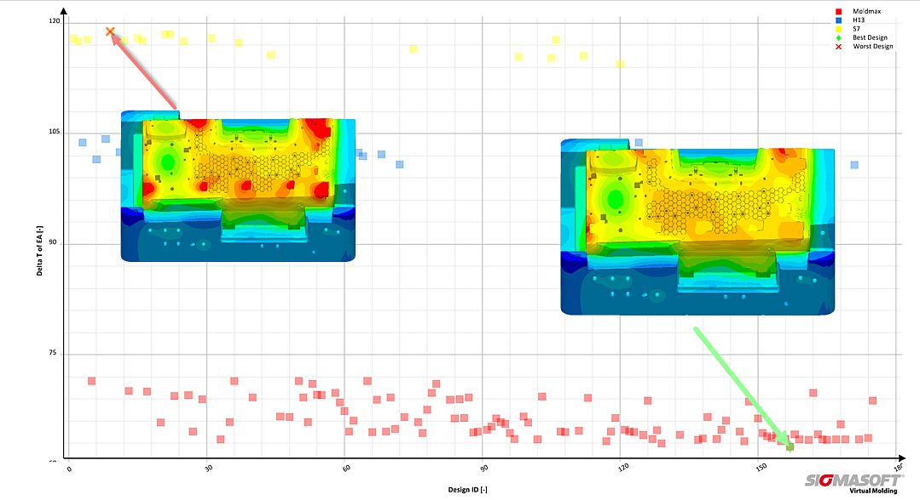
Bild 2 – Dargestellt sind die aus thermischer Sicht beste und schlechteste Konfiguration. Auf der Y-Achse ist der thermische Gradient innerhalb des Werkzeugs aufgeführt. Die Farbcodierung zeigt die verschiedenen Materialien der Einleger an.

SIGMA (www.sigmasoft.de) ist Schwesterunternehmen der MAGMA Gießereitechnologie GmbH, dem Technologie- und Marktführer für Gießereiprozesssimulation mit Sitz in Aachen (www.magmasoft.de). Mit der Simulationslösung SIGMASOFT® Virtual Molding optimieren wir den Entwicklungsprozess von Kunststoffbauteilen und Spritzgießwerkzeugen sowie die Prozessführung der Spritzgießverarbeitung. SIGMASOFT® Virtual Molding kombiniert die 3D Geometrien von Bauteil und Anguss mit dem kompletten Werkzeug- und Temperiersystem und integriert den tatsächlichen Produktionsprozess, um ein gebrauchsfähiges Spritzgießwerkzeug mit einem optimierten Prozess zu entwickeln.

Bei SIGMA und MAGMA ist es unser Ziel, den Kunden dabei zu helfen, ab dem ersten Versuch die geforderte Teilequalität zu erreichen. Beide Produktlinien - Kunststoffspritzguss und Metallguss - basieren auf gemeinsamen 3D-Simulationstechnologien mit dem Fokus der Artikel- und Prozessoptimierung. In SIGMASOFT® Virtual Molding sind eine Vielzahl prozessspezifische Modelle sowie 3D-Simulationstechnologien integriert, die auf der Metallgießsimulations-Seite über 25 Jahre entwickelt, validiert und kontinuierlich optimiert wurden. Dieser erweiterte Simulationsansatz stellt für die Anwender von SIGMASOFT® Virtual Molding einen klaren Wettbewerbsvorteil dar. Stellen Sie sich Ihr Geschäft vor, wenn jedes Werkzeug, das Sie bauen, immer sofort die geforderte Bauteilqualität liefert. Das ist unser Ziel. Unsere Technologie kann nicht mit anderen Simulationsansätzen für den Kunststoffspritzguss verglichen werden.

Die erfolgreiche Einführung neuer Produkte benötigt eine andere Kommunikation während Design, Materialauswahl und Prozesseinstellung, die Designsimulation nicht leisten kann. SIGMASOFT® Virtual Molding ermöglicht diese Kommunikation. Das SIGMA Support- und Entwicklungsteam, mit insgesamt 450 Jahren kombinierter technischer Ausbildung und praktischer Erfahrung, unterstützt Ihre technischen Ziele mit anwendungsspezifischen Lösungen. SIGMA bietet direkten Vertrieb, Anwendungstechnik, Training, Einrichtung und Support durch Kunststoffingenieure weltweit.

Diese Presseinformation ist zum Download im pdf-Format unter folgendem Link verfügbar: https://www.sigmasoft.de/de/presse/

